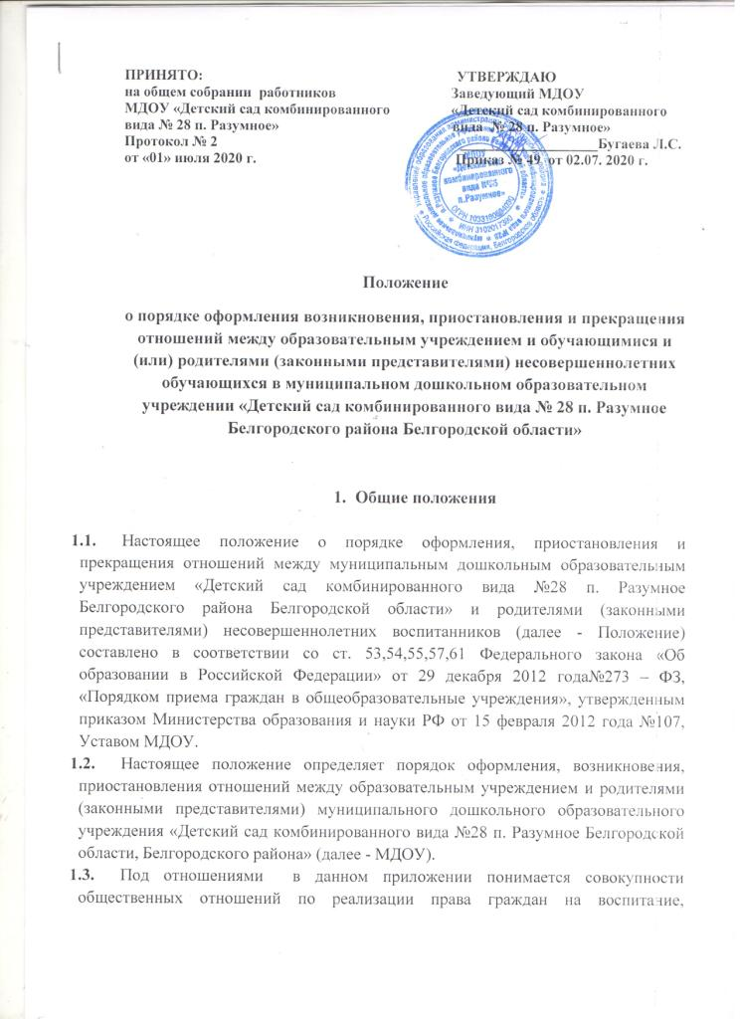образование, присмотр и уход, с целью освоения воспитанниками содержания образовательных программ.
  - Участники образовательных отношений – обучающиеся, родители (законные представители) несовершеннолетних воспитанников, педагогические работники и их представители, организация, осуществляющая образовательную деятельности.

- Возникновение образовательных отношений
  - Основанием возникновения образовательных отношений является приказ учреждения, осуществляющего образовательную деятельность, о приеме детей в ДОУ, с целью ухода, присмотра, обучения.
  - Образовательные отношения возникают при наличии договора об образовании, заключенном в установленном законодательством РФ порядке в соответствии с ФЗ от 29 декабря 2012 года №273- ФЗ «Об образовании в Российской Федерации».
  - Права и обязанности воспитанника, предусмотренные законодательством об образовании и локальными нормативными актами учреждения возникают у лица, принятого в ДОУ с даты, указанной в приказе о приеме лица в ДОУ или в договоре об образовании.
  - Прием и обучение в ДОУ проводится на принципах равных условий приема для всех поступающих, за исключением лиц, которым предоставлены особые права (преимущества) при приеме, в соответствии с «Положением о порядке приема детей в ДОУ».
  - Учреждение, осуществляющее образовательную деятельность, обязано ознакомить родителей (законных представителей) воспитанников со своим Уставом, с лицензией на осуществление образовательной деятельности, со свидетельством о государственной аккредитации, с образовательными программами и другими документами, регламентирующими организацию и осуществление образовательной деятельности, права и обязанности воспитанников.

- Договор об образовании
  - Договор об образовании заключается между дошкольным образовательным учреждением и родителями (законными представителями) воспитанника.
  - Договор об образовании заключается в простой письменной форме между учреждением, осуществляющим образовательную деятельность и лицом, зачисляемым на обучение (родителями(законными представителями) несовершеннолетнего лица).
  - В договоре должны быть указаны основные характеристики образования, в том числе вид, уровень, и (или) направленность образовательной программы (часть образовательной программы определенного уровня, вида и (или)направленности), форма обучения, срок освоения образовательной программы (продолжительность обучения).
Примерные формы договоров об образовании утверждаются федеральным органом исполнительной власти, осуществляющим функции по выработке государственной политики и нормативно- правовому регулированию в сфере образования.

- Изменение образовательных отношений
  - Образовательные отношения изменяются в случае изменения условий получения воспитанниками образования по конкретной или дополнительной образовательной программе, повлекшего за собой изменение взаимных прав и обязанностей воспитанника и учреждения, осуществляющего образовательную деятельность.
  - Образовательные отношения могут быть изменены как по инициативе родителей (законных представителей) несовершеннолетнего воспитанника по их заявлению в письменной форме, так и по инициативе учреждения.
  - Основанием для изменения образовательных отношений является приказ, изданный руководителем учреждения. Если с родителями (законными представителями) несовершеннолетнего заключен договор об образовании, приказ издается на основании внесения соответствующих изменений в такой договор.
  - Права и обязанности несовершеннолетнего, предусмотренные законодательством об образовании локальными актами учреждения изменяются с даты издания приказа или с иной указанной в нем даты.

- Прекращение образовательных отношений
  - Образовательные отношения прекращаются в связи с отчислением несовершеннолетнего из учреждения, в связи с окончание дошкольного учреждения по возрасту.
  - Образовательные отношения могут быть прекращены досрочно по основаниям, установленным п. 2 ст. 61 Федерального закона от 29.12.2012 года №273- ФЗ (ред. От 25.11.2013г.) «Об образовании в Российской Федерации»:
- по инициативе родителей (законных представителей) несовершеннолетнего, в случае перевода его для продолжения основания образовательной программы в другое учреждение, осуществляющее образовательную деятельность;
- по обстоятельствам, не зависящим от воли родителей (законных представителей) несовершеннолетнего и учреждения;
- в случае ликвидации ДОУ.
5.3. Основанием для прекращения образовательных отношений является приказ руководителя учреждения об отчислении воспитанника из ДОУ. Права и обязанности обучающегося, предусмотренные законодательством об образовании и локальными нормативными актами учреждения, прекращаются с даты его отчисления из ДОУ.

- Приостановление отношений
  - Отношения могут быть временно приостановлены в случае:
- болезни воспитанника;
- санаторно- курортного лечения воспитанника;
- отпуска родителей (законных представителей);
- карантина в Учреждении;
- ремонта в Учреждении;
- нарушение температурного режима в Учреждении.
6.2. Приостановление отношений по инициативе родителей (законных представителей) возникают на основании их заявления.
6.3. Приостановление отношений по инициативе Учреждения возникают на основании распорядительного акта (приказа) заведующего Учреждения.

